|  |  |  |
| --- | --- | --- |
|  | **Escuela Superior de Computo. Instituto Politécnico Nacional  Tecnologías para el desarrollo de aplicaciones web.** |  |

**Ejercicio 2**

**Maestra:** **Sandra Luz Morales Guitrón**

**Alumno: Tejeda Moyao Leon Francisco**

# **INDICE**

## **Introducción………………………………………………….. 3**

## **¿Qué es HTML?....................................................... 3**

## **Etiquetas……………………………………………….. 3**

## **Desarrollo…………………………………………………….. 4**

## **Ejercicio 1……………………………………………… 4**

## **Ejercicio 2……………………………………………… 4**

## **Ejercicio 3……………………………………………… 5**

## **Ejercicio 4……………………………………………… 5**

## **Ejercicio 5……………………………………………… 6**

## **Ejercicio 6……………………………………………… 6**

## **Ejercicio 7……………………………………………… 6**

## **Ejercicio 8……………………………………………… 7**

## **Ejercicio 9……………………………………………… 8**

## **Ejercicio 10……………………………………………..8**

## **Ejercicio 11……………………………………………..8**

## **Ejercicio 12……………………………………………..9**

## **Ejercicio 13……………………………………………..9**

## **Ejercicio 14……………………………………………..9**

## **Conclusión…………………………………………………… 10**

# **INTRODUCCION**

El objetivo de esta práctica es familiarizarse con los atributos HTML y cómo usarlos para modificar el comportamiento y la presentación de elementos en una página web.

**Atributos HTML**

Los atributos HTML son palabras especiales que se utilizan dentro de las etiquetas HTML para proporcionar información adicional sobre cómo se debe mostrar o comportar un elemento.

**Tipos de atributos:**

* **Atributos globales:** Son válidos para la mayoría de las etiquetas HTML. Algunos ejemplos son:
  + id: Especifica un identificador único para el elemento.
  + class: Asigna una o más clases al elemento.
  + style: Define estilos CSS para el elemento.
  + title: Muestra un texto informativo al pasar el mouse sobre el elemento.
* **Atributos específicos:** Son específicos de cada etiqueta HTML y controlan su comportamiento o presentación. Algunos ejemplos son:
  + Etiqueta img:
    - src: Especifica la ruta de la imagen.
    - alt: Proporciona un texto alternativo si la imagen no se carga.
    - width y height: Establecen el ancho y alto de la imagen en píxeles.
  + Etiqueta a:
    - href: Especifica el destino del enlace.
    - target: Abre el enlace en una nueva pestaña o ventana.
  + Etiqueta table:
    - border: Establece el grosor del borde de la tabla en píxeles.
    - width: Establece el ancho de la tabla en píxeles.

# **DESARROLLO**

Se adjuntarán los códigos y las imágenes de cada uno de los ejercicios.

## **Ejercicio 1:**

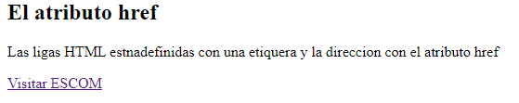

Ilustración 1: Resultado ejercicio 1.

## **Ejercicio 2:**

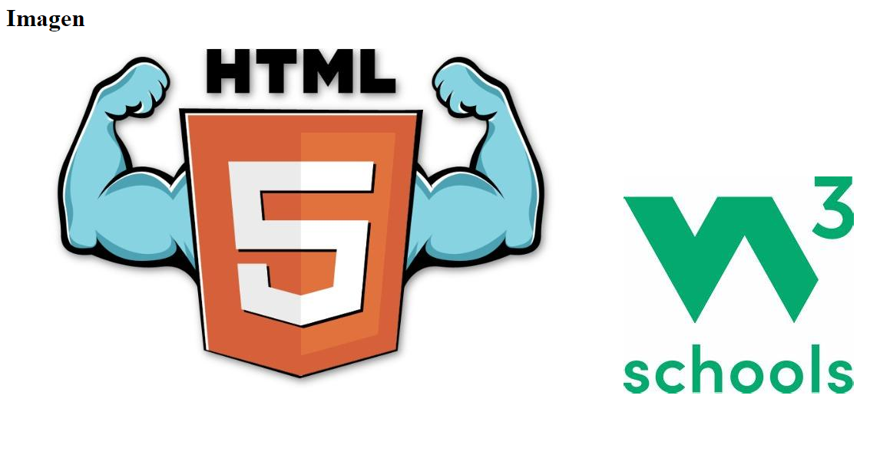

Ilustración 2: Resultado ejercicio 2.

## **Ejercicio 3:**

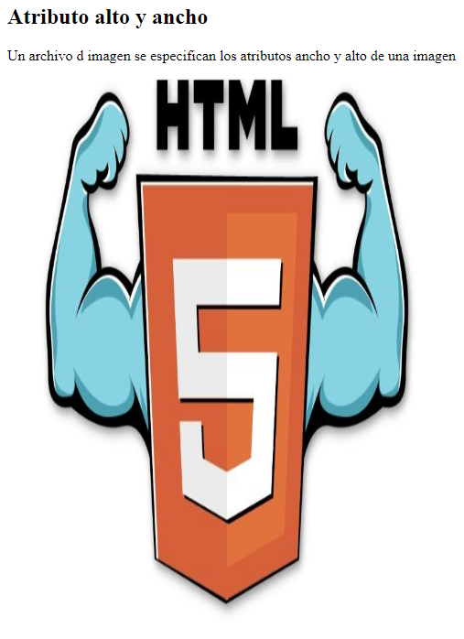

Ilustración 3: Resultado ejercicio 3.

## **Ejercicio 4:**

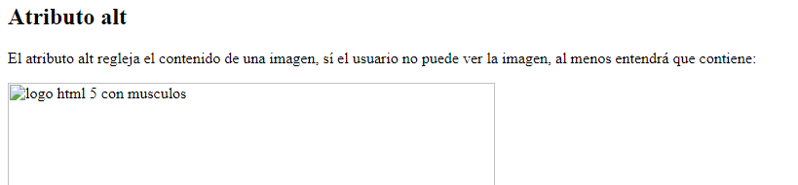

Ilustración 4: Resultado ejercicio 4.

## **Ejercicio 5:**

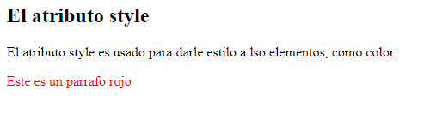

Ilustración 5: Resultado ejercicio 5.

## **Ejercicio 6:**

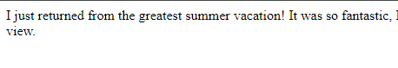

Ilustración 6: Resultado ejercicio 6.

## **Ejercicio 7:**

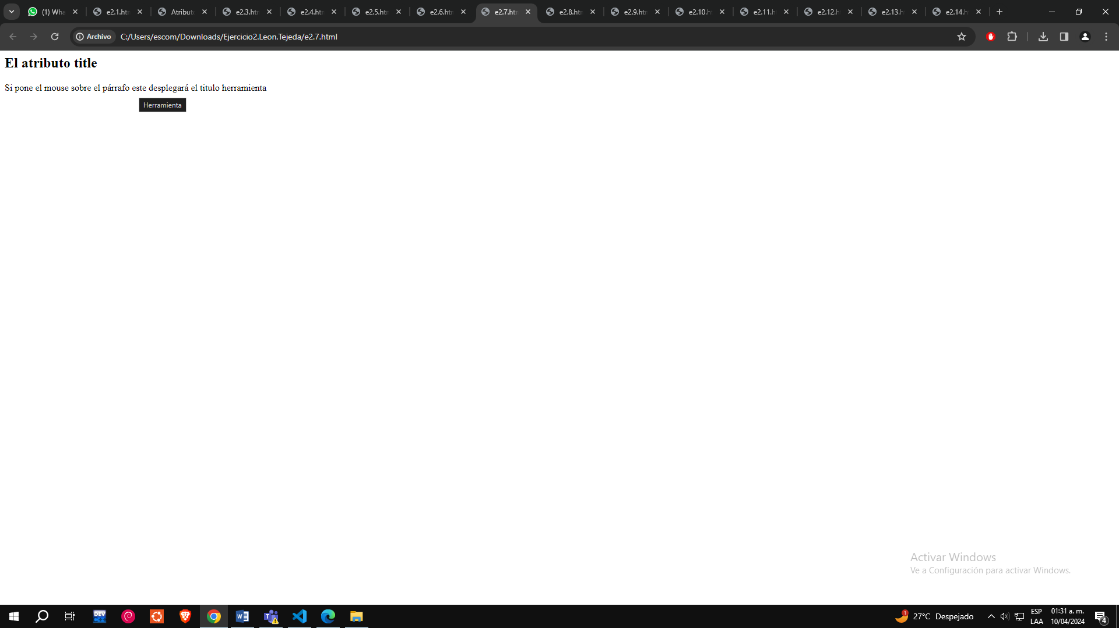  
Ilustración 7: Resultado ejercicio 7.

## **Ejercicio 8:**

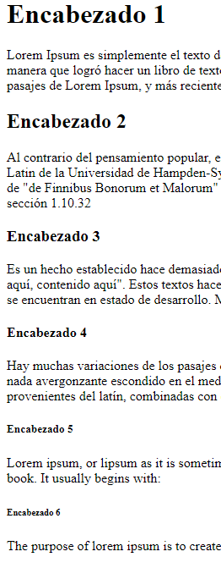

Ilustración 8: Resultado ejercicio 8.

## **Ejercicio 9:**

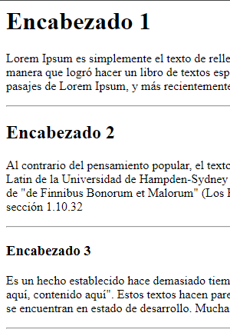

Ilustración 9: Resultado ejercicio 9.

## **Ejercicio 10:**

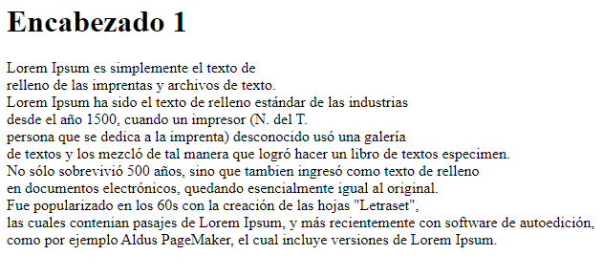

Ilustración 10: Resultado ejercicio 10.

## **Ejercicio 11:**

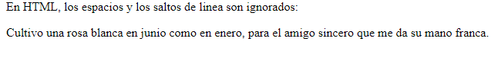

Ilustración 11: Resultado ejercicio 11.

## **Ejercicio 12:**

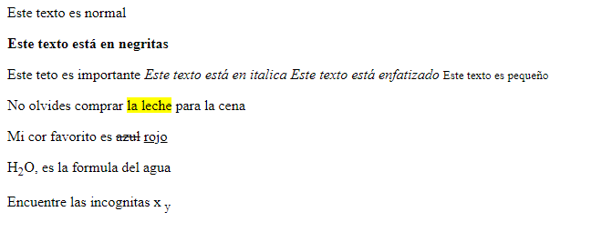

Ilustración 12: Resultado ejercicio 12.

## **Ejercicio 13:**

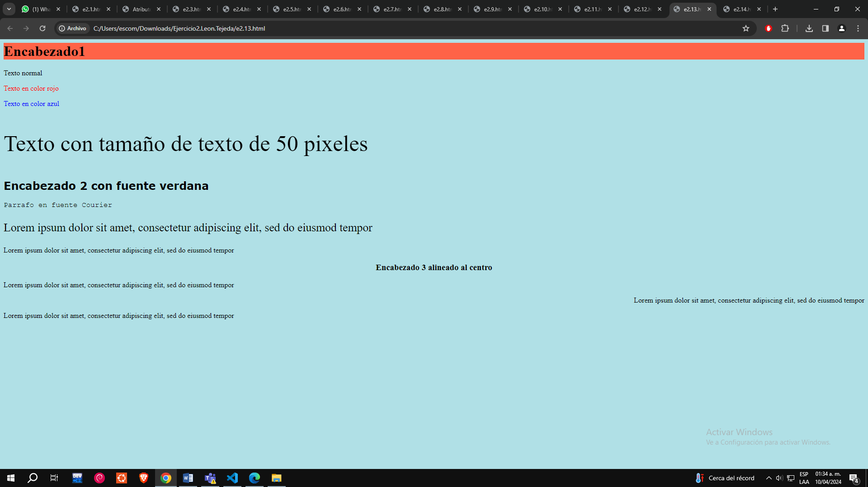

Ilustración 13: Resultado ejercicio 13.

## **Ejercicio 14:**

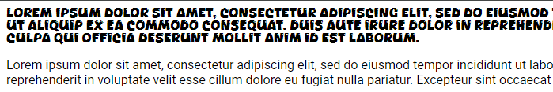

Ilustración 14: Resultado ejercicio 14.

# **CONCLUSION**

## **¿Qué aprendí?**

En los ejercicios realizados, se reforzó el conocimiento adquirido durante las clases, además de que se pudo observar el comportamiento y diferencias en el comportamiento que llega a tener cada una de ellas.